MEAGARD II G Rinne+GuRo überd-B-0,5m

MEA Bautechnik

Eigenschaften

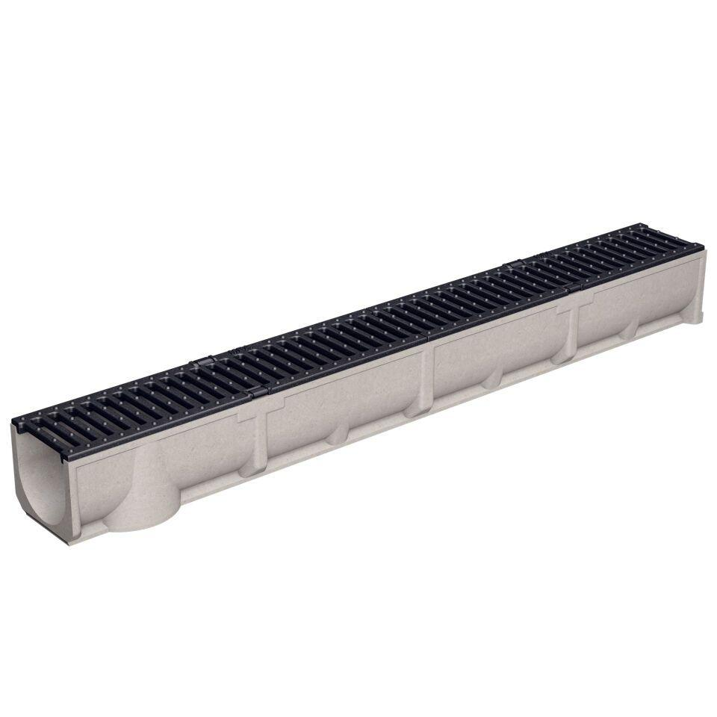

GTIN:

4001990232927

HAN:

010150127

Werkstoff

Polymerbeton

Länge (mm)

500,00

Gewicht (kg)

6,00